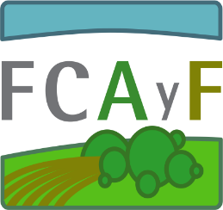


UNIVERSIDAD NACIONAL DE LA PLATA

FACULTAD DE CIENCIAS AGRARIAS Y FORESTALES

CURSO MANEJO Y CONSERVACIÓN DE SUELOS

MATERIAL PRÁCTICO

INGENIERÍA FORESTAL

UNIDAD DIDÁCTICA D9 (2 de 2)

Abonos Orgánicos

2020

Un establecimiento hortícola bajo cubierta en la localidad de Los Hornos, Partido de La Plata, posee suelos de tipo Argiudol vértico (Serie Arturo Seguí), cuyos datos se presentan a continuación:

Tabla 1. Descripcíon de la Serie Arturo Seguí.
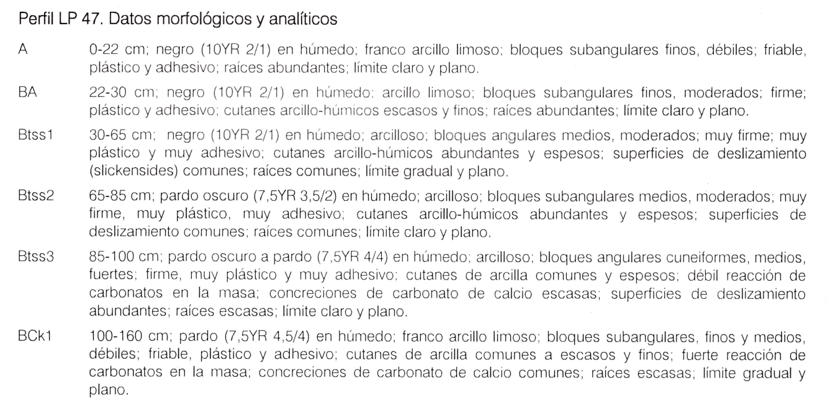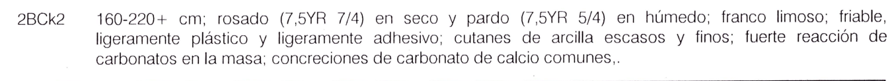

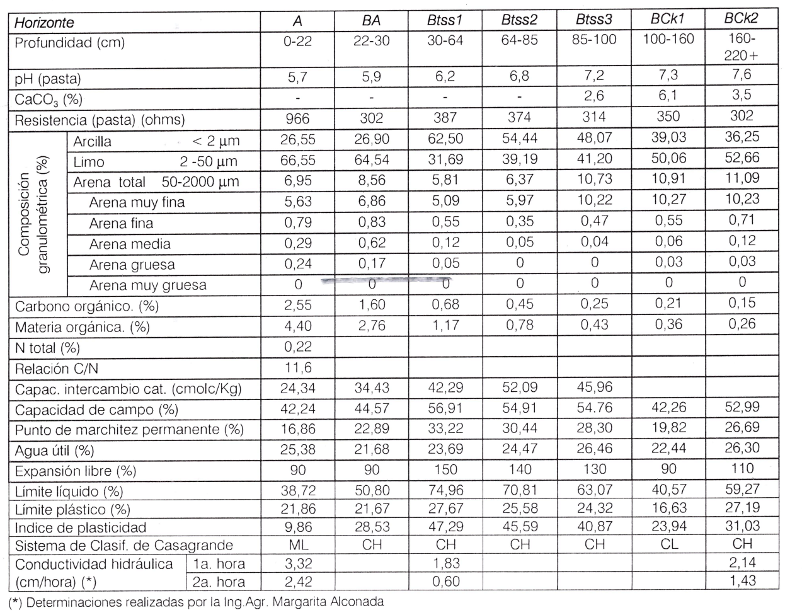

Dentro del establecimiento se muestreó un suelo virgen y un invernáculo con 14 años de uso intensivo (Tabla 2).

Tabla 2. Datos analíticos del suelo virgen y bajo invernáculo con 14 años de producción.
SUELO | pH  (1/2.5) | CE | RAS | COT | Cp | DMP
SUELO | pH  (1/2.5) | dS m⁻¹ | RAS | % | % | mm
Suelos virgen | 6,2 | 0,6 | 0,3 | 3,7 | 0,9 | 2,16
Invernáculo 14 años | 7,8 | 11,8 | 12 | 1,8 | 0,22 | 1,13

Referencias: CE (conductividad eléctrica), RAS (relación de adsorción de sodio), COT (carbono total),
Cp (carbono particulado), DMP (diámetro medio ponderado).

Se cuenta con la posibilidad de utilizar las siguientes enmiendas (Tabla 3).
Tabla 3. Características generales de los abonos orgánicos.
Abono orgánico | MO | pH | Na total | Humedad
Abono orgánico | % | pH | % | %
Cáscara de arroz | 79,1 | 5,9 | 8,8 x 10⁻⁴ | 6,5
Compost comercial | 29,2 | 4,4 | 0,1 | 5,0
Cama de pollo estacionada a la intemperie por 6 meses | 51,4 | 8,4 | 0,42 | 6,7
Referencia: MO (materia orgánica)

Responda:
1. ¿Cuáles son las cualidades positivas y negativas de la Serie Arturo Seguí para este tipo de producción?
2. ¿Qué tipo de evolución ha tenido el suelo tras 14 años de uso y cuáles cree que son las razones
3.- Analice la conveniencia del empleo de un abono orgánico.
4.- De acuerdo a los abonos disponibles, cuál le parece el más conveniente.
5. ¿Qué otro aspecto debería solucionarse?
6. De acuerdo a los resultados obtenidos por Andreau et al (2012) (Figura 1), ¿qué dosis emplearía del abono seleccionado y con qué frecuencia lo aplicaría?
7. ¿Podría suscitarse algún aspecto negativo con su empleo?
8.- Si el productor estuviese dispuesto a elaborar su propio compost y cuenta con cáscara de frutas de una pequeña industria vecina, aserrín y gallinaza de un criadero de pollos, ¿en qué proporción convendría que mezclara los productos para la elaboración del compost y qué recaudos debiera tener por el tipo de material empleado?
9.- Si considera que algún material para hacer el compost es riesgoso, ¿cómo podría sustituirlo?

